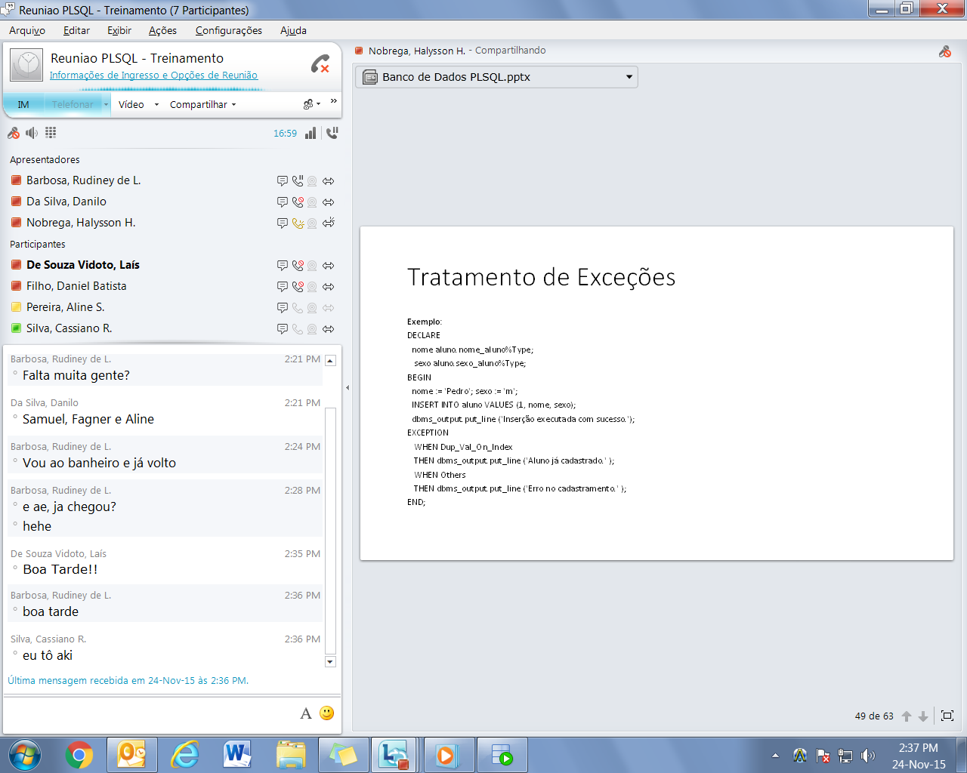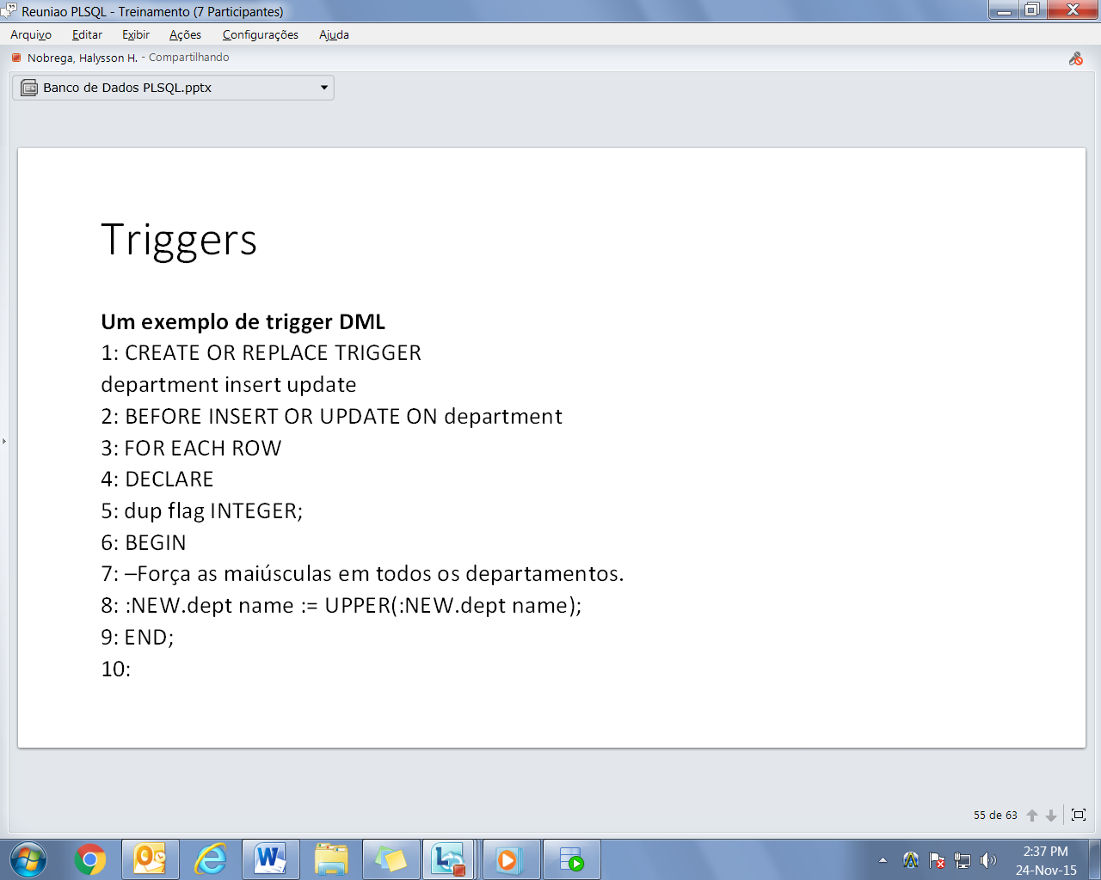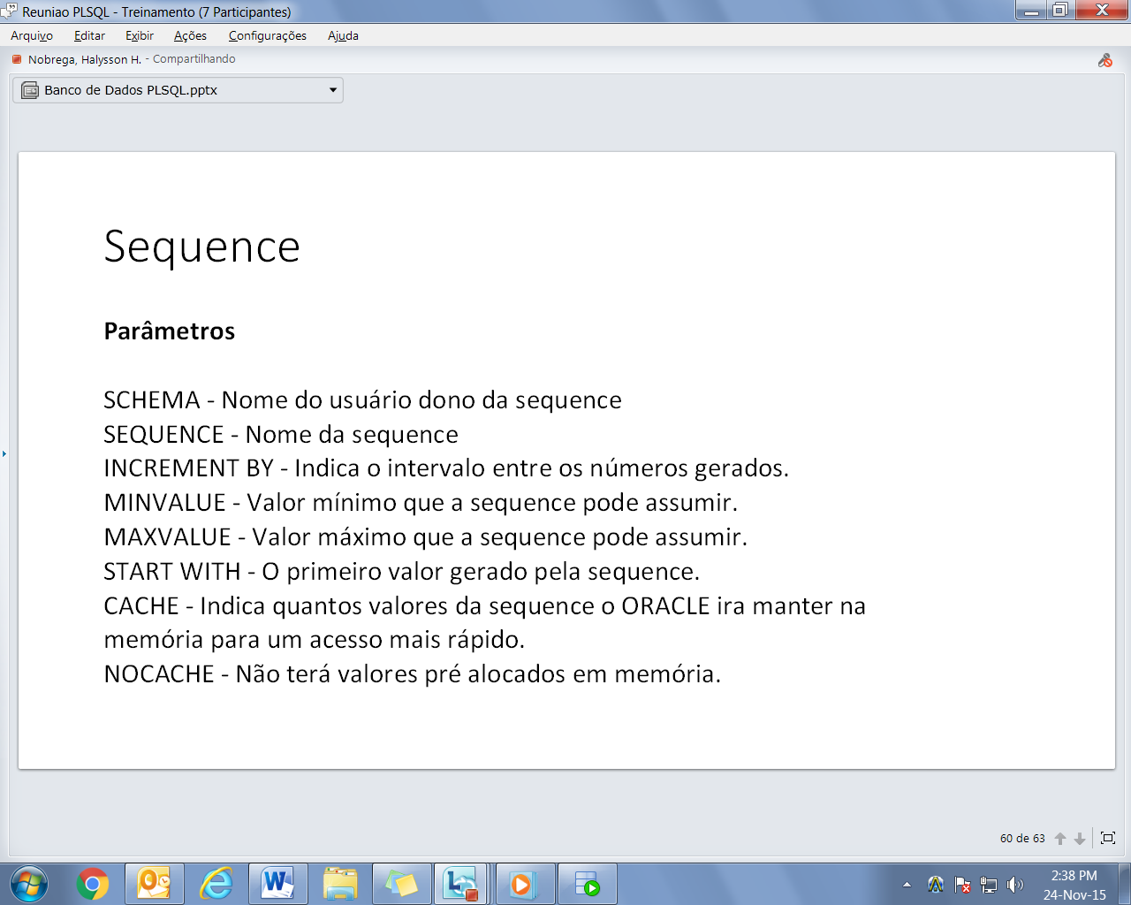

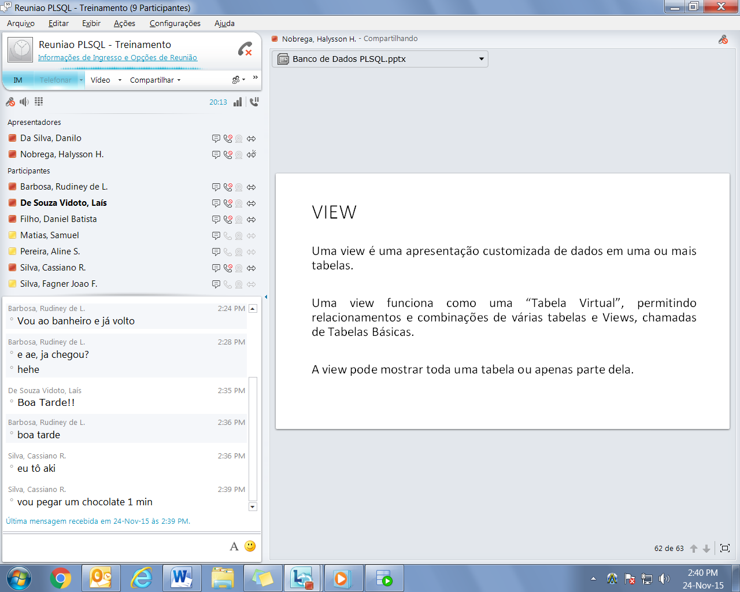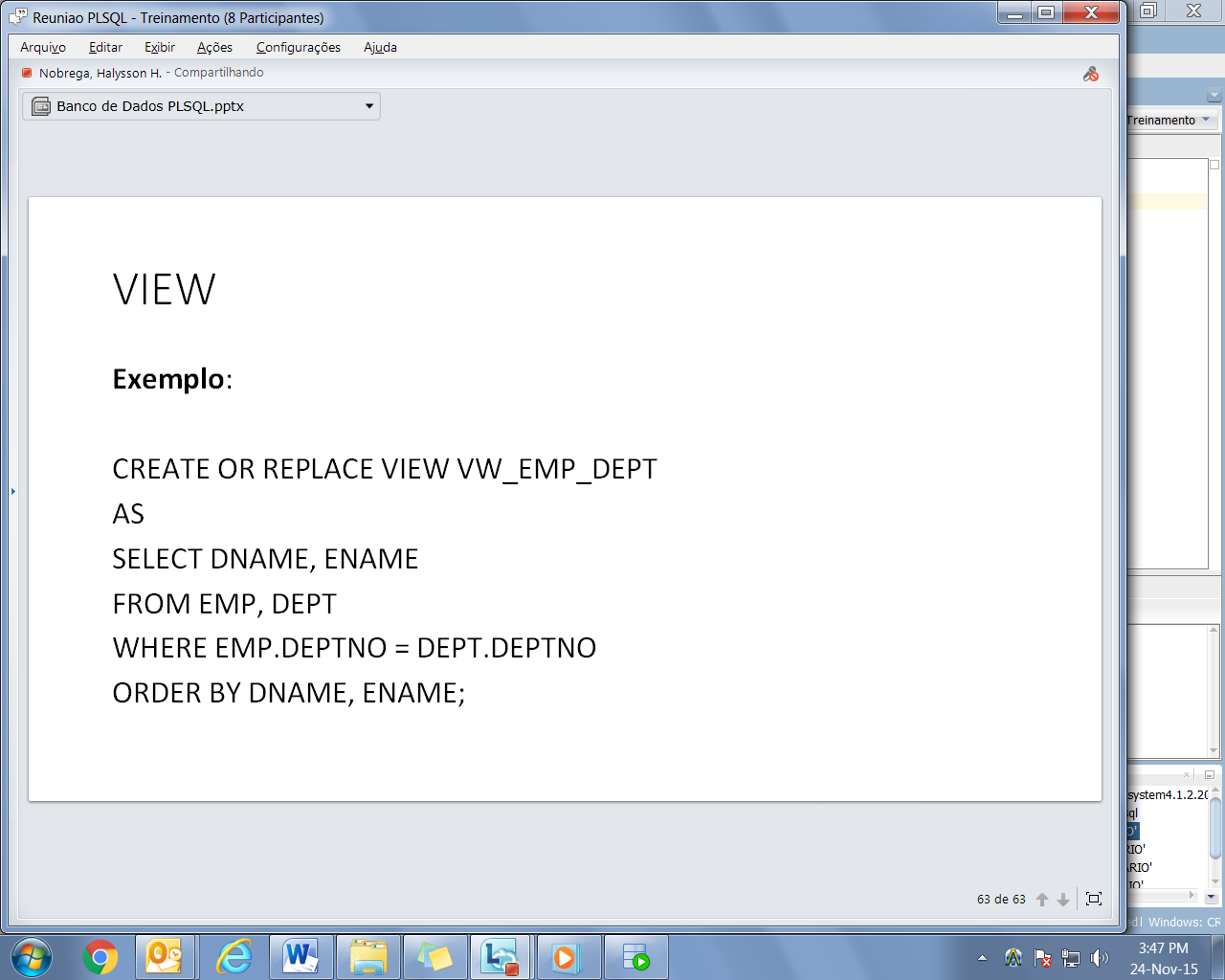

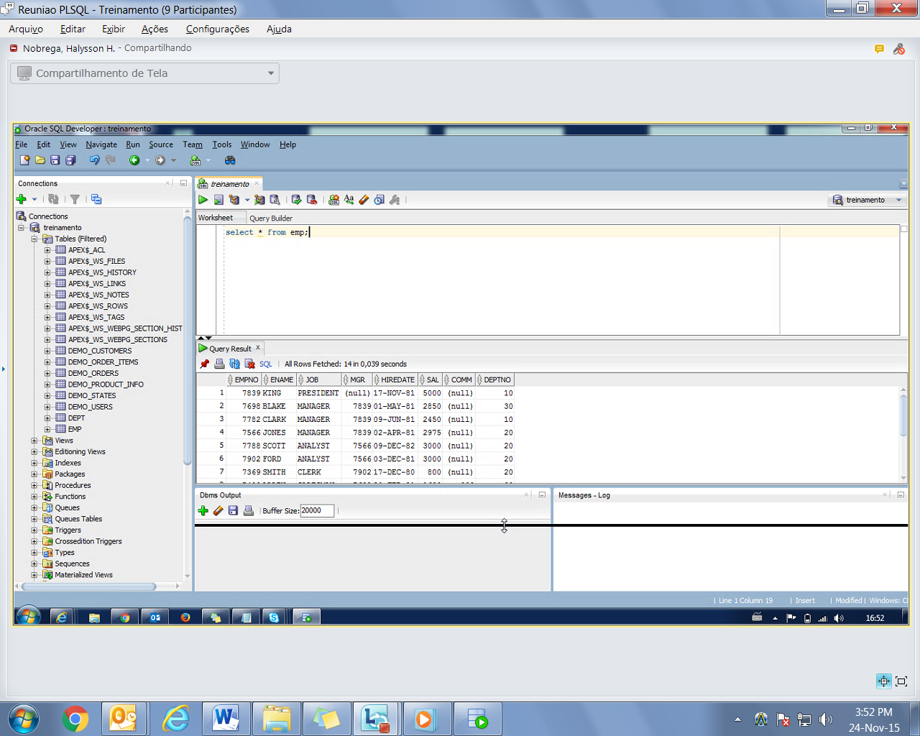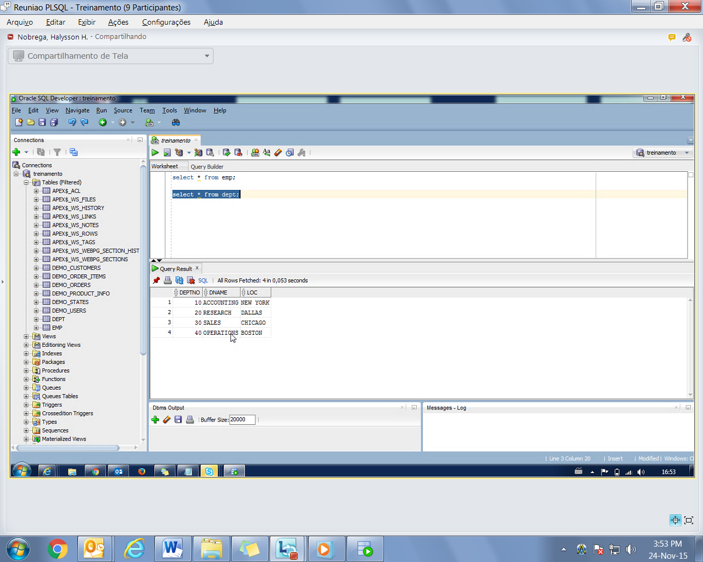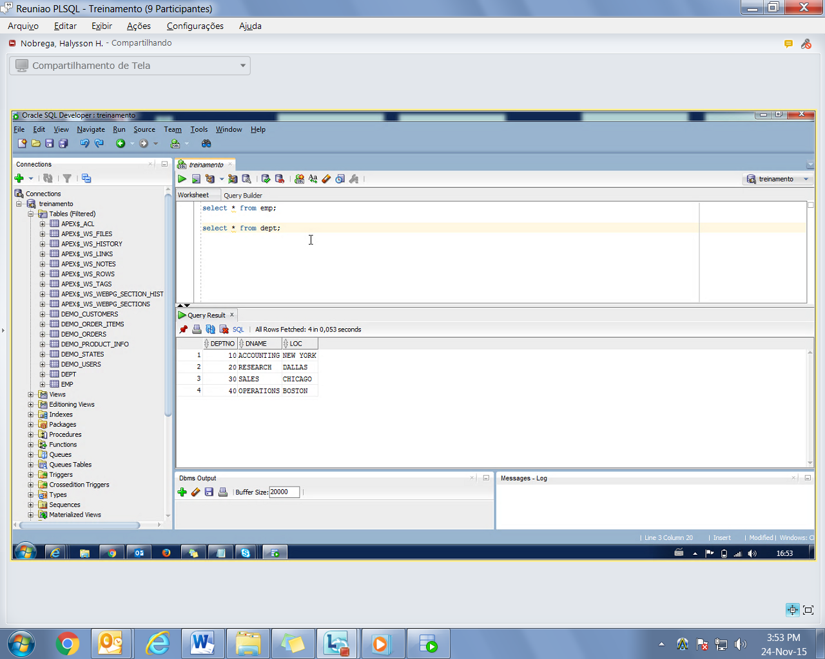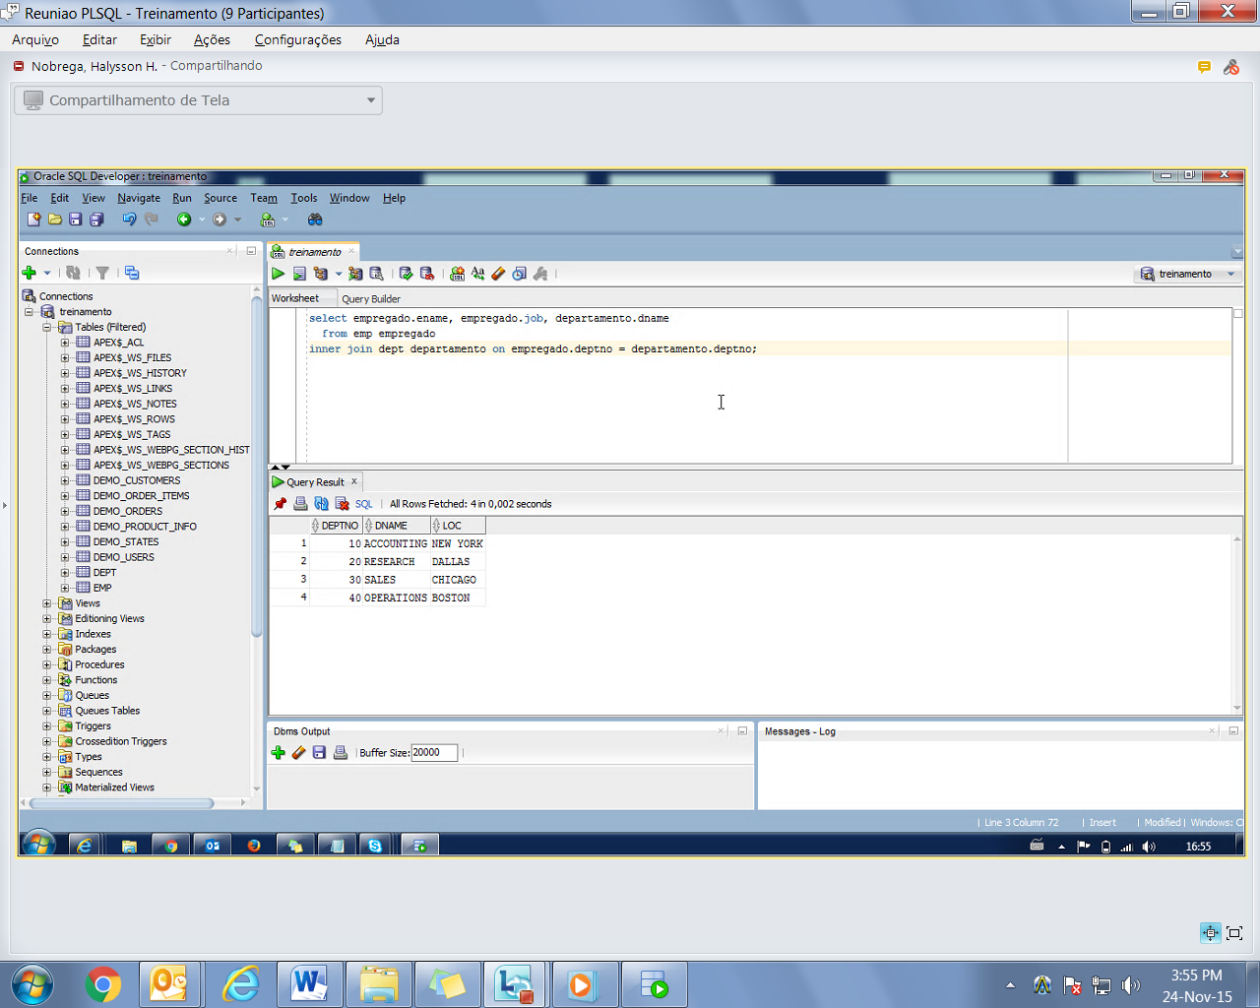

SELECT empregado.ENAME

,empregado.JOB

,departamento.DNAME

FROM emp empregado

INNER JOIN DEPT departamento

ON empregado.DEPTNO = departamento.DEPTNO ;

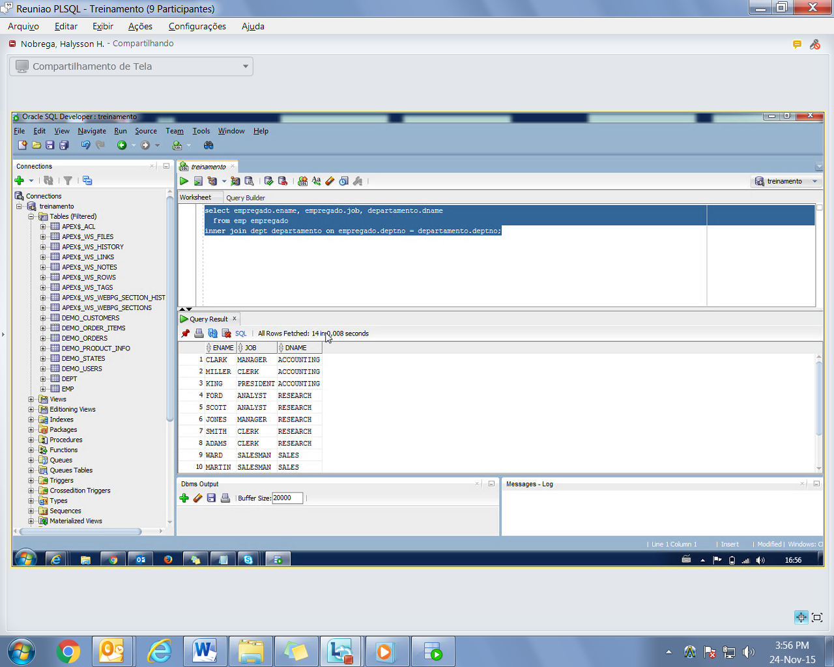

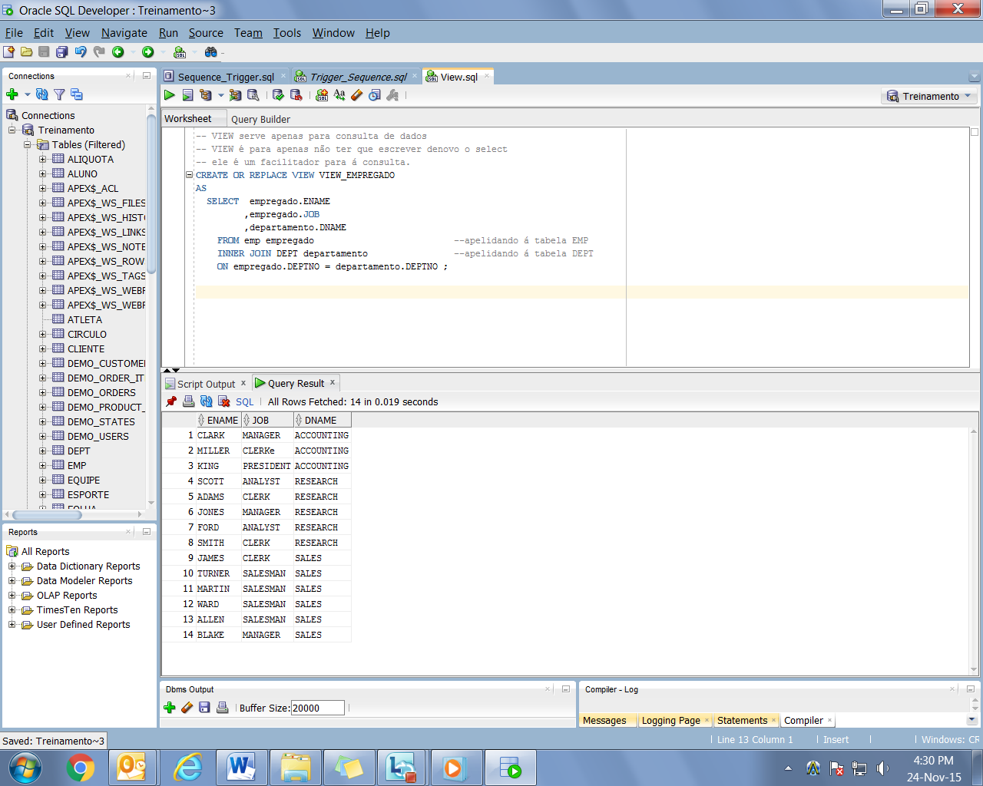

CREATE OR REPLACE VIEW VIEW_EMPREGADO

AS

SELECT empregado.ENAME

,empregado.JOB

,departamento.DNAME

FROM emp empregado

INNER JOIN DEPT departamento

ON empregado.DEPTNO = departamento.DEPTNO ;

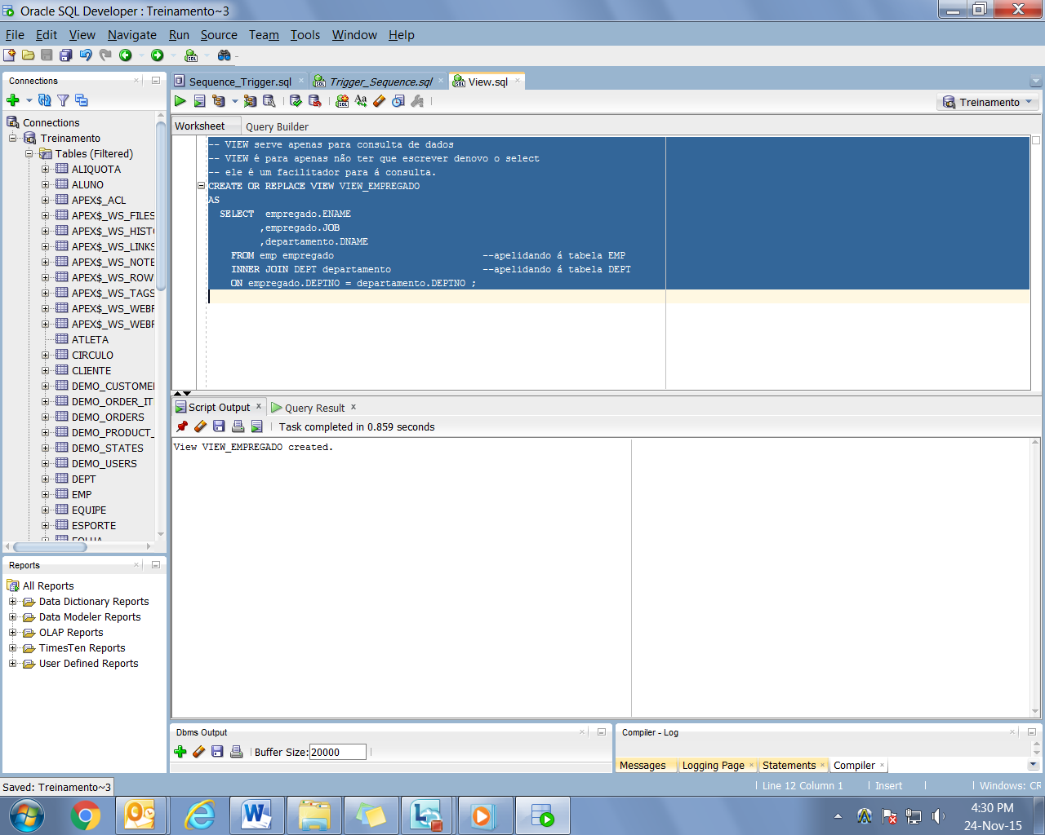

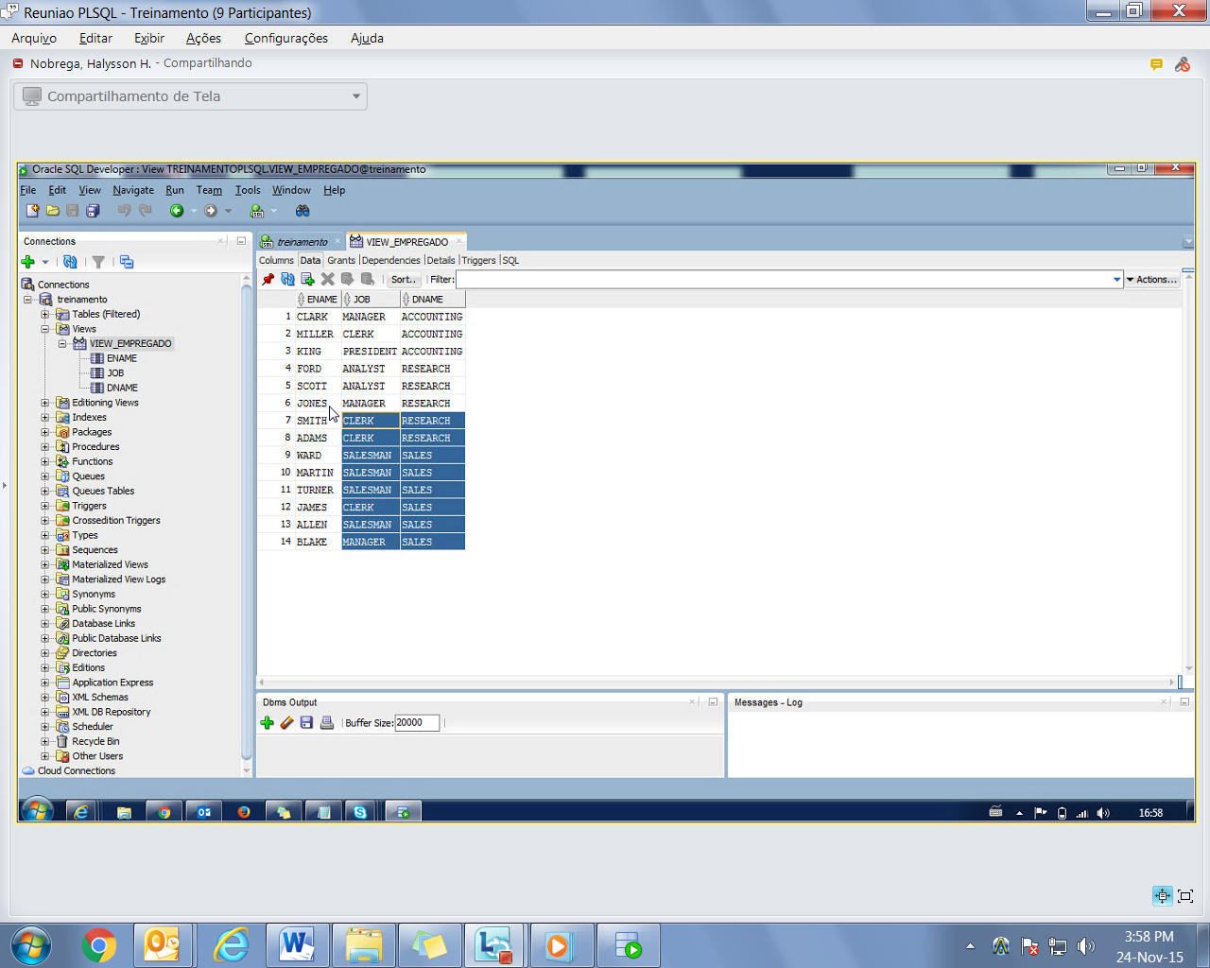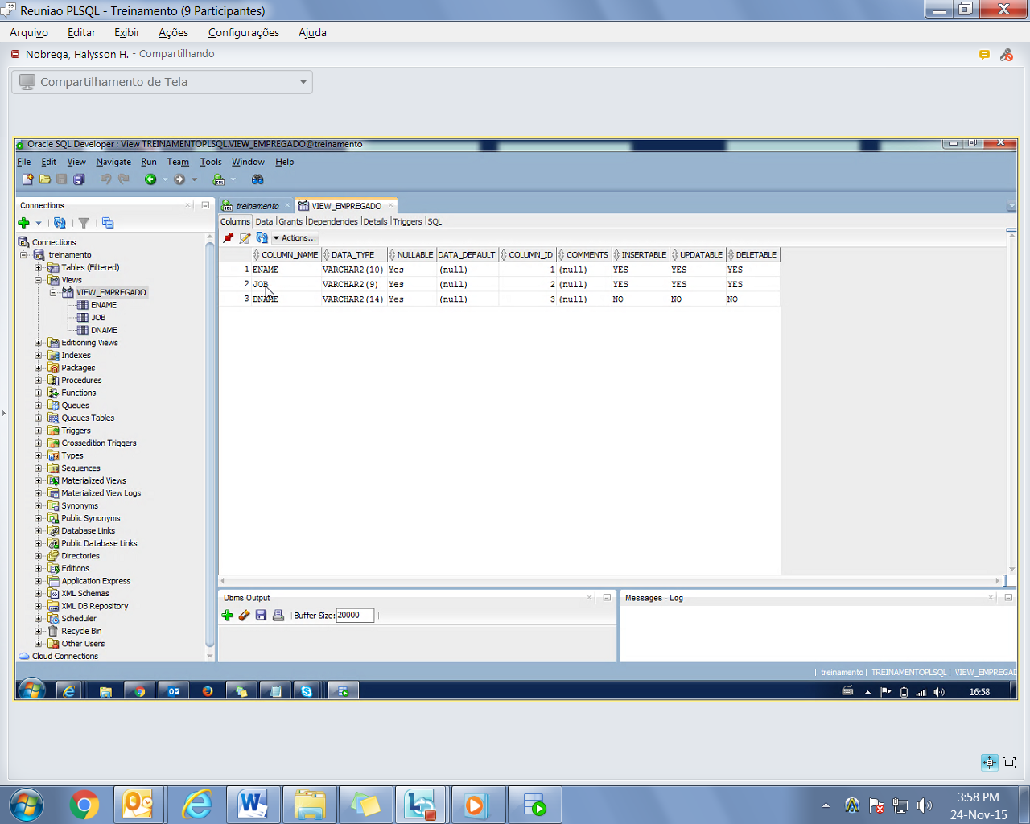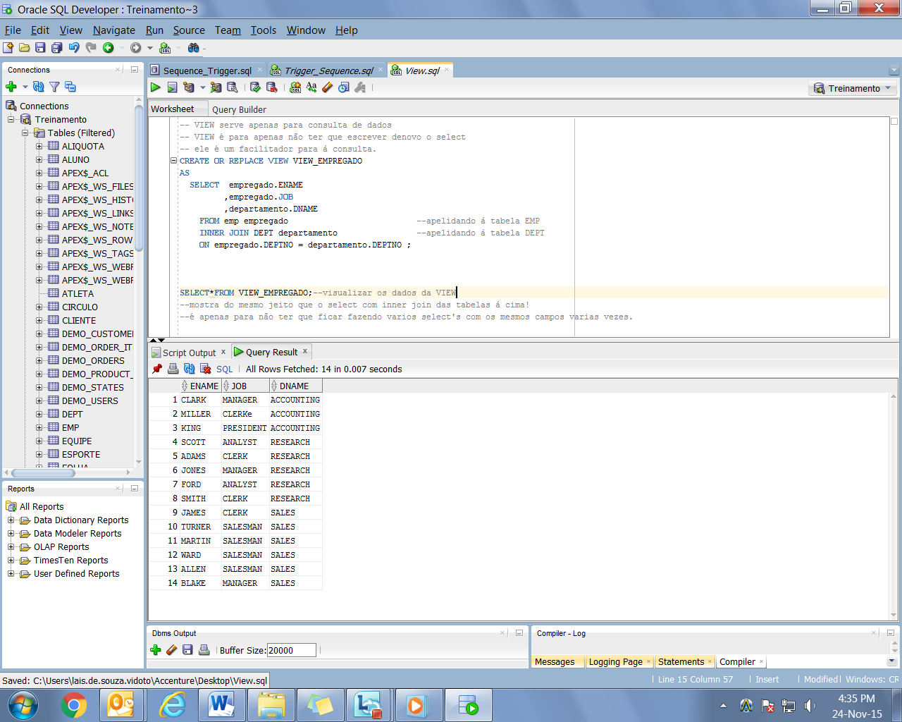

**CREATE OR REPLACE VIEW** VIEW_EMPREGADO

**AS**

**SELECT** empregado.ENAME

,empregado.JOB

,departamento.DNAME

**FROM** emp empregado

**INNER JOIN** DEPT departamento

**ON** empregado.DEPTNO = departamento.DEPTNO ;

**SELECT*FROM** VIEW_EMPREGADO;